
Verwaltungsgemeinschaft Unterthingau
Mitgliedsgemeinden
Görisried, Kraftisried, Markt Unterthingau
Marktplatz 9 • 87647 Unterthingau

B e k a n n t m a c h u n g

Die Büros der Verwaltungsgemeinschaft Unterthingau
(Gemeinde Görisried, Gemeinde Kraftisried, Markt Unterthingau)
sind von

Freitag 02.01. bis Dienstag, 06.01.2026

geschlossen.

Wir bitten um Beachtung!

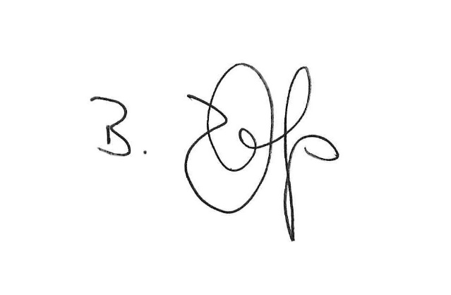
Bernhard Dolp
Gemeinschaftsvorsitzender
VG Unterthingau 28.11.2025

